重庆银行新大楼形象提升四楼楼顶标识项目分散采购文件

现就重庆银行新大楼形象提升四楼楼顶标识项目采购实施，对投标对象进行公开征选，现将相关事项通知如下：
一、本次采购最高限价为41.5万元，评选方式为最低价中选。报价方式由两项施工部分组成，在项目结束后按实际施工项按实结算。
二、受邀请对项目报价，两次不参与项目报价的，我行将取消其供应商资格。
三、请于2020年9月28日14时30分前将密封报价资料、公司资料（包括营业执照、组织机构代码证、税务登记证以及我行要求的其他相关资质证书复印件）、《确认书》（见附件）原件以及法人授权委托书（附授权人和被授权人的身份证复印件）送达：重庆银行总行大楼17楼4会议室。
联系人：王力 13996086105；刘波 13808307644
四、主要工作范围
“新大楼形象提升四楼楼顶标识项目”项目包含以下两部分工作内容，具体如下：
（一）制作安装发光标识（行徽及“重庆银行”字体）一套。在总行新大楼形四楼楼顶新设标识(行徽及行名),长度约27米,高约5.5米;制作安装发光标识（行徽及“重庆银行”字体）一套含字体钢结构（含主钢架及附架），安装在总行大楼正面四楼楼顶。该部分由供应商负责出具准确施工图,采购文件只提供参考图作为参照，不提供具体施工图。对LED光源要求为蓝景高亮度LED灯，每平方米不低于80颗。另各类相关的市政手续的办理；招牌设计费、结构设计取得原大楼设计单位验算并认可（盖章或出具验算书面材料）、字体制作、运输、安装、调试等事宜，以及配套的各类审批报备和施工相关手续办理、配套的安全措施（含临时人行通道道保护架搭设（如需））、技术措施、电气线路、时控装置、电源配电箱等和其他配套零星设施设备等包含在项目报价范围内。详细制作见附件3
（二）总行新大楼铜体字的拆除
对总行新大楼铜体字的拆除并适当修补、美化墙面，另相关市政手续的办理（如有），现场技术措施、安全措施和其他配套零星设施设备等包含在项目磋商报价范围内。
五、承包人资质条件要求
1、具有独立法人资格（须提供营业执照复印件）。
2、营业执照内容包含广告类相关经营范围。
注：以上所有复印件须加盖投标人单位公章。
六、合同有效期及具体工期要求
（一）本项目单项总价包干方式，报价包含设计费用。过程中不进行任何与本项目相关的现场签证。请供应商充分了解现场实际情况，合理报价。如因所需的市政手续（结构论证)不能办理等不可抗力的因素，采购人可以终止项目实施，不给予中选人任何补偿；采购人在中选人材料下单前，进行必要的确认以及字体颜色（黑色或白色)，材质、工艺（穿孔或亚克力）。
（二）工期40天，如遇天气原因可延期，项目质保期5年。
（三） 供应商负责本项目5年质保、以及质保期内的行徽、字体、LED光源、钢结构的维护维修服务，工程完工后经采购方验收合格后起算。
（四）质保期内免所有维修维护费用，如固定期限内的钢结构维护，维修配件、人工费等费用。
（五）供应商应备足满足本项目工程维修维护所需材料和设备配件，保证系统正常运行。
（六）质保期内提供7*24 小时售后服务响应。要求供应商12小时内到场检测及时排除故障。
（七）项目完工，并经我行相关部门及物业管理公司共同验收合格，支付合同总价的95%，剩余5%工程款转为质保金，5年质保期满后一次性退还（不计息）。付款前，供应商应先行向我行提供可供抵扣的增值税发票。
七、安全责任要求
1、项目施工期间发生的一切安全事故责任由施工单位负责。
2、参与本项目所有施工人员必须固定，保证持证上岗，并必须购买（单人投保金额不得低于100万元）人身意外伤害保险（或等同险种）。
3、在签订合同后，乙方应投保工程第三方责任险，投保金额不得低于300万，并提交保单复印件。
八、报价要求
1、按照附表《重庆银行新大楼形象提升四楼楼顶标识项目清单报价表》进行报价。
2、上述报价是包含可全额抵扣增值税专用发票税金。
3、本项目为竞争性谈判方式。
4、本项目的报价应以人民币报价。
九、结算方式
1、采购人与中选人在每个项目验收合格后进行签字确定，并以此作为结算和汇总的依据。整个费用开支不能超过合同总金额。
2、该项目履约保证金为合同金额5%，项目验收后一次性不计息退还。
3、采购人在验收完成后15个工作日内支付费用；中选人有先开具合法票据的义务。
4、本项目5年质保期到后，一次性退还质保金。
十、竣工验收
以采购人对各单项项目验收合格为准。
十一、评选方式
最低价中选。
十二、其他要求
1、中选人在合同期内发生分包、转包的的行为，一经发现，采购人将立即取消中选人的入围资格，解除本年度合作合同，未结算项目不予结算，并保留继续追究相关损失的权利。
2、因中选人履行合同中导致中选人员工或其他第三人人身、财产损害的，由中选人承担责任。若因中选人拖欠农民工工资，导致采购人先行扣除履约保证金进行垫付的，不足部分，采购人有权要求中选人立即补齐履约保证金。
3、响应文件有效期为谈判之日后的180天，在此期限内，所有响应文件均保持有效；
4、如果因所需的市政手续（结构论证)不能办理下来，采购人可已终止项目的实施，不予任何补尝；
附件：
- 《重庆银行新大楼形象提升四楼楼顶标识项目清单报价表》
- 《确认书》《法人委托授权书》
- 《标识制作参考》
- 《重庆银行新大楼形象提升四楼楼顶标识项目合同书》

重庆银行股份有限公司机构发展部
2020年9月22日
附件1：
重庆银行新大楼形象提升四楼楼顶标识项目清单报价表
项目 | 数量 | 单价 | 合价 | 备注
制作安装发光标识（行徽及“重庆银行”字体）一套 | 1 |  |  | 在总行新大楼形四楼楼顶新设标识(行徽及行名),长度约27米,高约5.5米;制作安装发光标识（行徽及“重庆银行”字体）一套含字体钢结构（含主钢架及附架），安装在总行大楼正面四楼楼顶。该部分由供应商负责出具准确施工图,采购文件只提供参考图作为参照，不提供具体施工图。对LED光源要求为蓝景高亮度LED灯，每平方米不低于80颗。另各类相关的市政手续的办理；结构出图的设计及原大楼设计单位的验算并认可（盖章或出具验算书面材料）； 安全措施； 电气线路管线敷设、时控装置、电源配电箱和其他配套零星设施设备等包含在项目磋商报价范围内。附件3：标识制作参考
总行新大楼铜体字的拆除 | 1 |  |  | 对总行新大楼铜体字的拆除并适当修补、美化墙面，另相关市政手续的办理（如有），现场技术措施、安全措施和其他配套零星设施设备等包含在项目磋商报价范围内。
合计（即投标总报价，人民币小写：元）
合计（即投标总报价，人民币大写）
注：1、上述清单中填报的施工单价为验收完毕后的价格，报价包括且不限于材料、运输、拆除、出渣、更换、验收、税费等所有费用。
2、上述清单中填报的施工单价是包含可全额抵的增值税专用发票税金的报价。

附件2：
确认书

重庆银行股份有限公司机构发展部：
贵部于X年X月X日发出的 （项目名称）的报价邀请函及资料，我方已于X年X月X日收到。对贵部发出的分散采购文件及资料的全部内容予以确认，并按其要求编制报价函。我单位保证在X年X月X日X时前送达全部报价文件。

特此确认。

报价单位（公章）：

法定代表人：

单位地址：

邮政编码：

电话：

传真：

X年X月X日
法人授权委托书

重庆银行股份有限公司机构发展部：
（报价单位全称）法人代表授权（授权代表姓名）为授权代表，参加贵行项目商务谈判活动，全权处理商务谈判中的一切事宜。

法人代表（签章）：
单位全称（并加盖公章）：
签署日期：
法人身份证复印件：

授权代表身份证复印件：

附件3：《标识制作参考》
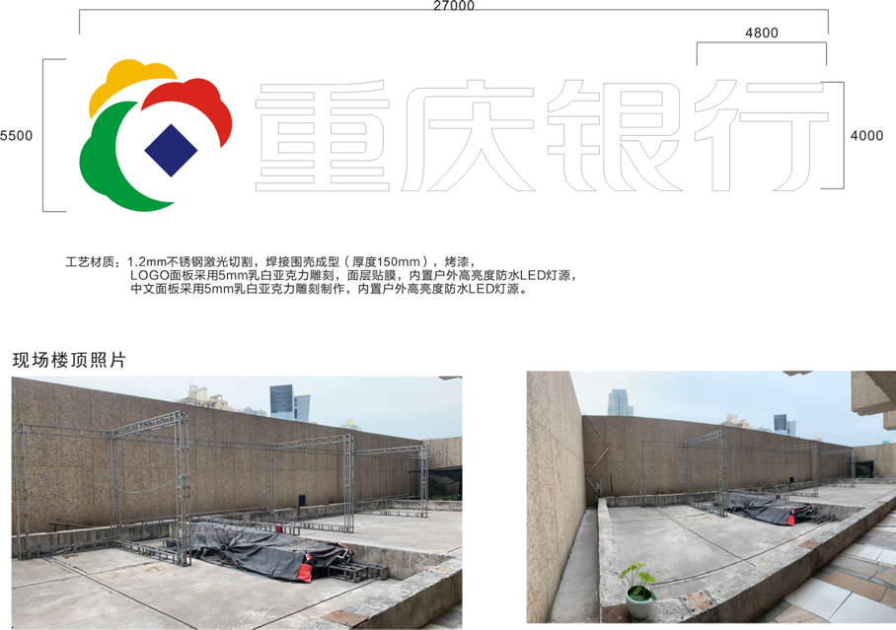

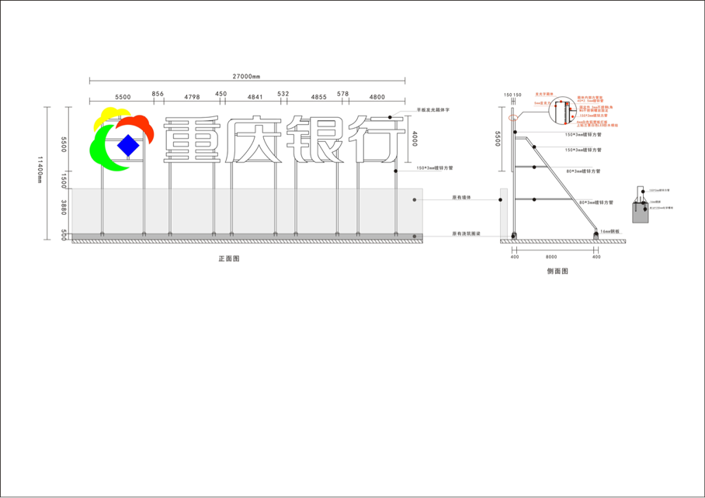

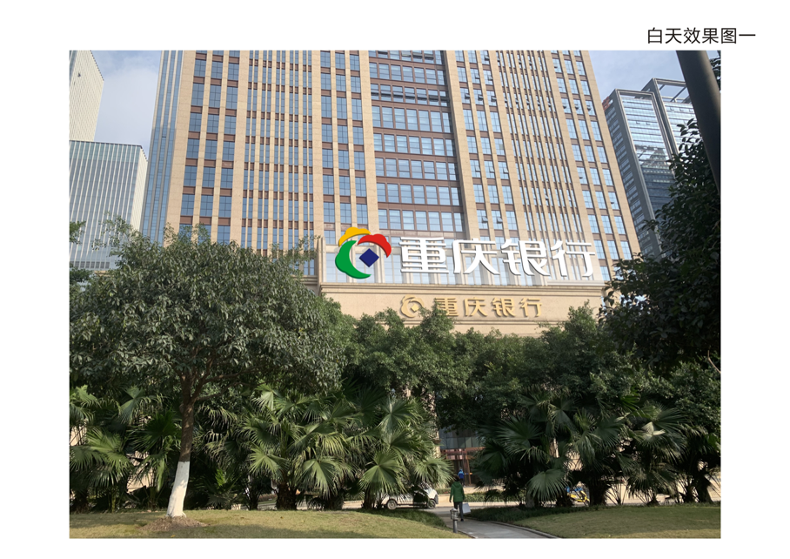

附件4：
合同编号：

重庆银行股份有限公司

合 同 书

签订时间： 年 月 日

甲方（全称）：重庆银行股份有限公司

乙方（全称）：

根据《中华人民共和国合同法》、《中华人民共和国建筑法》及有关法律规定和重庆银行股份有限公司相关内部管理规章，在遵循平等、自愿、公平和诚实信用的原则下，双方就__________________及有关事项协商一致，共同达成如下协议：
一、项目地点：
重庆市____________________________
- 项目内容：
包括：招牌设计费、结构设计取得原大楼设计单位验算并认可（盖章或出具验算书面材料）、字体制作、运输、安装、调试等事宜，以及配套的各类审批报备和施工相关手续办理、配套的安全措施（含室外临时人行道保护架搭设（如需））、技术措施、电气线路、时控装置等。
- 项目工期：
1、施工周期：施工总工期40日历天，此工期不包含向区城管局报审时间，但包含室外临时通道保护架搭设（如需）、大楼原设计单位结构验算认可并出具证明材料、各类项目施工内容。
2、工期界定
2.1 开工时间：合同签订前，成交单位应缴纳合同总金额的5%履约保证金，并需在合同签订后3个工作日内形成开工报告。
2.2 竣工时间：工程竣工时间以经竣工验收合格的施工单位申报竣工验收时间为准。
2.3 因成交单位不能按期开工或中途无故停工影响工期，工期不顺延。
2.4 因设计变更、户外施工环境条件、不可预见性因素或非成交单位原因造成的停电、停水及不可抗力因素影响导致停工，工期相应顺延。
2.5 所有工程延期申请必须由成交单位提交书面申请，并需监理单位和采购人总行机构发展部确认后方可生效。
- 项目施工规范、技求要求、过程要求
1、依据设计施工图纸和技术文件的要求，本工程项目的材料、设备、施工必须达到以下现行中华人民共和国及省、市、行业的一切有关法规、规范的要求，如下述标准及规范要求有出入则以较严格者为准。
（1）测量规范（GBJ50026-93）；
（2）GB50300-2002建筑工程施工质量验收统一标准
（3）GB50210-2001建筑装饰装修工程质量验收规范
（4）GB50209-2002建筑地面工程施工质量验收规范
（5）GB50209-2002建筑电气工程施工质量验收规范
（6）GB50017-2017钢结构设计标准规范
（7）GB50205-2001钢结构工程施工质量验收规范
2、所有产品和材料运送至施工现场时，必须经甲方现场代表和监理方按采购文件要求内容核对确认后方能施工或安装。
3、中标乙方必须按照合同约定时间完成工作内容；每延迟1天，按10000元/天扣除应付款项；如延迟时间在3天以上，采购方可没收全部的履约保证金，并有权立即解除合同。如因甲方原因或其他不可抗力因素造成时间延迟的，工期顺延。
4、因成交乙方原因安装调试验收不合格，乙方必须立即按要求整改，超出整改期限在5天以内，按一次1000元扣除应付款项；如超出整改期限在5—10天内，按一次2000元扣除应付款项；如超出整改期限在10天以上，采购方可没收全部的履约保证金，并有权立即解除合同。如因采购方原因造成时间延迟的，工期顺延。
5、因成交乙方履行合同导致乙方员工或其他第三人人身、财产损害的，由成交乙方承担全部责任。若因成交乙方拖欠农民工工资，导致甲方先行垫付的，则甲方有权从应付款项中予以直接扣除。
6、乙方施工要求应按照成交文件要求制作和施工，未按成交文件要求的材料、工艺的罚款5000元/次，从应付款项中扣除，发现第3次扣除全部履约保证金，并立即解除合同。
7、入场工人不进行安全教育和安全交底并形成资料的，不设置安全标识警戒的，处罚乙方违约金1000元/次。
8、高空作业时，现场高空施工人员不按要求使用保险绳的，发现处罚乙方违约金10000元/人次，第二次发现则加倍处罚，第三次则解除合同并扣除全部履约保证金；施工现场禁止吸烟，发现一次对乙方处罚违约金1000元/人次，第二次发现则加倍处罚，第三次则解除合同并扣除全部履约保证金。
9、施工现场不放消防灭火器，一次处罚乙方违约金5000元，第二次发现则加倍处罚，第三次则解除合同并扣除全部履约保证金。
10、中标后在公示期内，采购方有权对投标人投标文件所提供的相关资料进行真实性核查，经核实，如提供虚假资料，立即取消中标资格。并没收投标保证金，同时追究相关法律责任。
11、乙方应安排具有相应专业资格证书的人员进行现场施工及安装，并将证书交予监理审核，留存证书复印件。发现施工人员未持有相应资格证书，按10000/次/人，直接从应付款项中扣除，发现第二次直接解除合同并扣除全部履约保证金。
12、项目施工期间发生的一切安全事故责任由施工单位负责，参与本项目的所有施工人员必须固定，保证持证上岗，并必须购买单人投保金额不低于100万元的人身意外伤害保险（或同等险种）。中标单位应投保工程第三方责任险，投保金额不低于300万元。以上均需提交保单复印件。
13、乙方须在合同签订后X个工作日内出具设计方案，在结构设计通过原设计单位书面认可并办理完成各类审批报备和施工相关手续后，应按甲方发出的通知单所列项目明细积极准备，严格按照甲方时间进度要求进场施工。
14、乙方在安装期间，有义务听从甲方现场派驻代表和监理单位的协调调度。在安装现场的产品保护措施，同样由乙方负责。
15、项目实施过程中，乙方现场管理人员及施工人员或其他第三人人身、财产损害的均由乙方自行负责。
16、乙方现场管理人员及施工人员在施工过程中若因施工原因损坏甲方设施设备照价赔偿。
17、配合甲方指定物业或其他甲方施工。
18、钢结构施工规范
钢结构骨架制作材料、钢结构骨架的焊接、钢结构骨架的安装固定、钢结构骨架的防腐处理、钢结构骨架的接地处理均应满足国家相关规范要求。结构防锈处理钢材焊缝处将焊渣打磨清除干净，涂防锈漆2~3遍；与墙体连接必须进行防水处理。
19、电源线路线管施工
（1）操作符合国家《低压电气规范》要求
（2）注意安全用电和用电防火，认真贯彻执行《施工现场临时用电安全技术规范》（JGJ46-2005）及安全用电的其他相关规定规范，现场电工须经专业培训合格，持证上岗，掌握本工作安全技术规程和技术规范；严禁违章作业；要认真做好电气线路和设备的检查维修，及时排除故障和隐患，认真做好巡视、检查、维修记录，电工配备必要的绝缘胶鞋、手套、工作服等劳保用品。现场的总配电房，分配电箱，对焊机工作房等均应配置灭火器，沙袋等灭火设施，灭火器应设专人定期检查，确保有效。严禁非电工私拉乱接电线。
（3）线路绝缘测试：应对线间、线地的绝缘进行测试。
（4）用电位置根据采购方指定的电源位置接入使用鸽牌电线主线一相三线6MM，并穿得亿线管配空开（含配电箱），质保期内免费提供对甲方操作进行培训。以上均以满足甲方需求为准。
20、发光字安装
发光字的字体、比例应符合重庆银行基础设计系统+应用，字体安装端正、牢固，字体表面和边框必须平整，字体不得有凹凸和翘起现象，字体横向排列必须上线均匀，亮灯后颜色均匀，亮度好。
21、施工时如涉及破坏建筑外立面或建筑防水层或其他设施设备，由乙方负责处理，包括但不限于恢复、更换或赔偿。
22、字体安装在楼体必须进行防雷处理与大楼防雷设施并网。
23、项目实施过程中，委托监理公司（来源为年度入围中指派）进行项目产品的供货、下车、检验和安装、验收的全程监理，并负责对项目监理工程师（由监理公司书面任命）的履职情况进行监督。
五、项目总价及支付
本合同总金额为 元人民币，（大写： 整 ）,含清单产品的材料费、加工制作费、安装运输费及税费等费用。
产品制作完成进行经验收（安装工程完工后应在三个工作日内进行验收，如逾期不进行验收则视为甲方验收合格通过，如遇个别产品由于甲方原因不能准时安装，不应影响整体验收，甲方可随时通知乙方安装。验收合格后，如遇产品光源部分发生故障，属于质保范围，不应影响支付相关款项）。
甲方在验收合格后30个工作日内支付费用；乙方先开具合法票据（可抵扣的13%增值税发票）的义务。
如果因所需的市政手续（结构论证)不能办理下来，采购人可已终止项目的实施，不予任何补尝；
六、项目售后服务要求
1、整体保修期为5年，钢结构为终身质保。工程完工后经甲方验收合格后起算。保修期内免所有维修费用。（如上门服务费、人工费，零配件更换等费用）。
2、乙方应备足维保所需材料设备配件，保证系统正常运行。
3、售后服务响应：保修服务期内免费提供7*24 小时售后服务响应。要求乙方12小时内到场，4小时内排除故障。

七、本合同一式陆份，甲方执肆份，乙方持贰份，具有同等法律效力，甲、乙双方盖章后生效。
八、乙方银行结算账户信息如下：
开户银行：
银行账号：

甲方：重庆银行股份有限公司 乙方：
（盖章） （盖章）

签订时间： 年 月 日 签订时间： 年 月 日

